РОССИЙСКАЯ ФЕДЕРАЦИЯ
МИНИСТЕРСТВО ОБРАЗОВАНИЯ И НАУКИ РЕСПУБЛИКИ ТЫВА
Муниципальное бюджетное общеобразовательное учреждение
ЫРБАНСКАЯ СРЕДНЯЯ ОБЩЕОБРАЗОВАТЕЛЬНАЯ ШКОЛА ТОДЖИНСКОГО КОЖУУНА

Внеклассное мероприятие
«Азбука безопасности движения»
Для учащихся 1-4 классов

Учитель химии и ОБЖ
Салчак Саяна Каадровна

Ырбан-2013г
Цель:
- Образовательная – проверить наличия навыков дорожной безопасности и степень усвоения теоретического и практического материала по безопасности движения; формировать способы деятельности по таким уровням как: осознанное восприятие правил по образцу (памятке, советам, инструкции, алгоритму), самостоятельное творческое их применение в новых ситуациях, возникающих на дороге.

- Воспитательная – прививать убеждение в необходимости следовать поведенческим нормам и качествам, дисциплинированности, внимательности, выдержанности, организованности, вызывать уважительное отношение к труду водителей, к пешеходам и пассажирам, воспитывать чувство взаимовыручки, товарищества.

- Развивающая – пробуждать и развивать познавательные интересы учеников к предмету ОБЖ.

Межпредметные связи, обеспечиваемые: 1) исполнение песен по тематике безопасного движения (музыка); 2)разучивание стихотворений (развитие речи); изготовление дорожных знаков, рисунков по теме (рисование); 3) трудовое обучение.
Ход мероприятия
Организационный момент
Закрепление изученного материала
Учитель: Здравствуйте, юные пешеходы, юные пассажиры. Мне приятно, что вы в полном составе, потому что сегодня у нас самый ответственный большой урок по теме «Дорожно-транспортная безопасность». Вы должны доказать мне, себе, нашим гостям, что умеете проявлять чувство безопасности на дороге и при встрече с автотранспортом. Оказывается, ребята, существует не только азбука букв, но и азбука безопасности. Что же это за азбука? Нам она известна?
Учащиеся: Да, известна! (Каждый читает стихотворение правило на одну букву алфавита)
Асфальтом улицы мостятся,
Автомобили быстро мчатся.

Бегут авто, спешат трамваи –
Бурлит в движении мостовая.

Все будьте праву верны –
Держитесь правой стороны.

Груз громоздкий и большой
Неси у края мостовой.

Должен помнит пешеход:
Перекресток – переход.

Есть сигналы светофора,
Подчиняйся им без спора.

Желтый свет – предупреждение –
Жди сигнала для движения!

Зеленый свет открыл дорогу:
Переходить ребята могут.

Иди вперед! Порядок знаешь –
На мостовой не пострадаешь,

Красный свет нам говорит:
Стой! Опасно! Путь закрыт!

Леша с Любой ходят парой.
Где идут? (по тротуару)
Марширует в лагерь строй,
Мы идем…(по мостовой)

Не смей на буфере кататься:
Не трудно с буфера сорваться.

Опасность ротозея ждет
Около любых ворот.

По асфальту точек стежка –
Переходная дорожка.

Риск ненужный, так и знай,
На ходу скакать в трамвай,

Совет – не доверяй сноровке,
Входи в трамвай на остановке.

Ты не мартышка и не кошка,
И не трапеция – подножка.

Ученик, садясь в трамвай,
Старшим место уступай.

Футбол – хорошая игра,
На стадионе, детвора.

Хоккей – игра на льду зимой,
Но не игра на мостовой.

Цеплять крючком машины борт –
Опасный и ненужный спорт.

Чтоб тебе не задавили,
Не висни на автомобиле.

Помни, школьник, всегда и всем
Ты на улице пример.

Щади здоровье, жизнь щади –
За движением следи.

Экзамен важного значенья
Держи по правилам движенья.

Учитель: юные граждане, Тани и Пети,
Твердо запомните правило эти.
Ясно, чтобы быть здоровым,
Чтобы быть к труду готовым…

Учащиеся: (хором). Эту азбуку друзья,
Нужно знать от А до Я.

Викторина. «Будь внимателен на дороге». (разминка)
А теперь я всё верю
И игру для вас затею.
Вам сейчас задам вопросы –
Отвечать на них не просто.
Мне позвольте на разминке
Вам загадки загадать.
Вы должны, ребята, прочно
Правила движенья знать,
Дружно все мне отвечать
Или, за таясь, молчать

Если вы поступаете согласно правилам дорожного движения, то дружно отвечаете: «Это я, это я, это все мои друзья!», а если какое-либо из правил не соответствует норме, тогда молчите, значит, оно попало к нам в игру ошибочно, случайно.
Кто из вас идя домой,
Держит путь по мостовой?
(Учащиеся молчат.)
Кто из вас идет вперед
Только там, где переход?
Это я, это я, это все мои друзья!
Кто бежит вперед так скоро,
Что не видит светофора?
(Учащиеся молчат.)
Знает кто, что свет зеленый
Означает: путь открыт?
Это я, это я, это все мои друзья!
А что желтый свет всегда нам
О вниманье говорит?
Это я, это я, это все мои друзья!
Кто, пусть честно говорит,
На трамвае не висит?
Это я, это я, это все мои друзья!
Знает кто, что красный свет –
Это значит: хода нет?
Это я, это я, это все мои друзья!
Кто из вас в вагоне тесном
Уступил старушке место?
Это я, это я, это все мои друзья!
Кто ГИБДД помогает,
За порядком наблюдает?
Это я, это я, это все мои друзья!
Кто торопится, бежит
Перед знаком путь закрыт?
(Учащиеся молчат.)
Кто в свои 12 лет
Сел на велосипед
И помчался сразу
Прямо на автотрассу?
(Учащиеся молчат.)
Я уверена, что вы на дороге такие же внимательные, как и сейчас в мероприятии.

2. Сектор «Конкурс знатоков безопасности»
На улице будьте внимательны,
Твердо запомните правила эти.
О безопасности помни всегда,
Чтобы не случилась с тобою беда

Практическое задание: решить дорожно-транспортные ситуации и задачи.
Учитель предлагает «живые» и нарисованные задачи по типу:
- Показать действия пешехода, водителя, пассажира;
- Программировано-тестированные – выбрать из нескольких вариантов правильный ответ; («А ну-ка, знатоки»)
- Конкретный аргументированный ответ (анализ конкретной ситуации).

Задания к сектору-конкурсу «А НУ-КА, ЗНАТОКИ»
Задача 1.
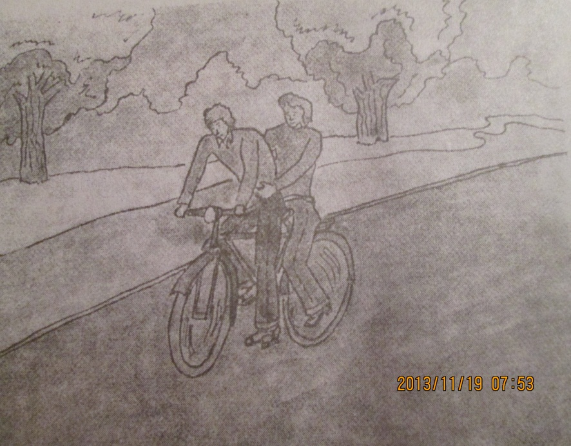
Можно ли так вести пассажира?
Выбери правильный ответ.
- Можно
- Нельзя
- Можно, если есть подножки
Задача 2.
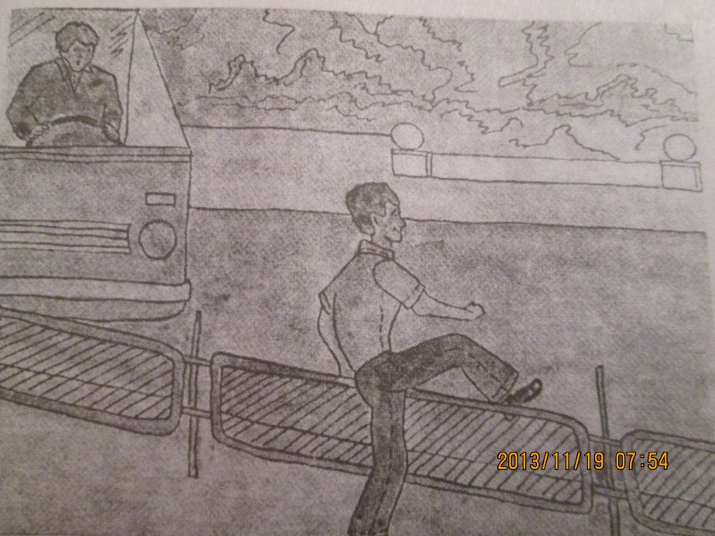
Можно ли в этом месте перейти дорогу?
Выбери правильный ответ.
- Можно
- Категорически запрещается
- Можно, если в этом месте есть необходимости.

Задача 3.
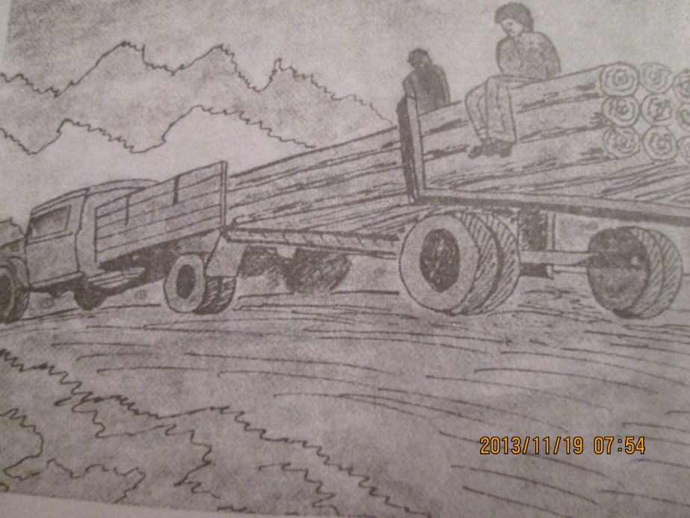
Разрешается ли такая перевозка пассажиров?
Выбери правильный ответ.
- Разрешается
- Не разрешается
- Разрешается, если пассажиры сидят впереди кузова возле кабины.
Задача 4.
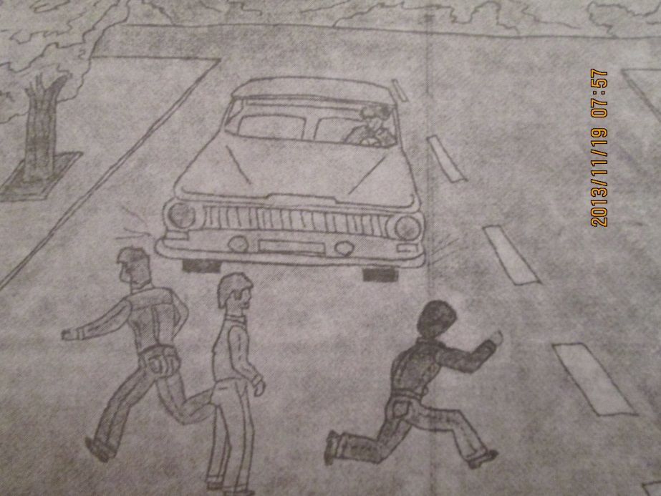
При виде автомобиля все три пешехода приняли разное решение. Один
продолжал переход, другой вернулся обратно, третий – остановился. Кто поступил правильно?
Выбери правильный ответ.
- Тот, кто остановился.
- Тот, кто вернулся.
- Тот, кто продолжал переход.
Задача 5.
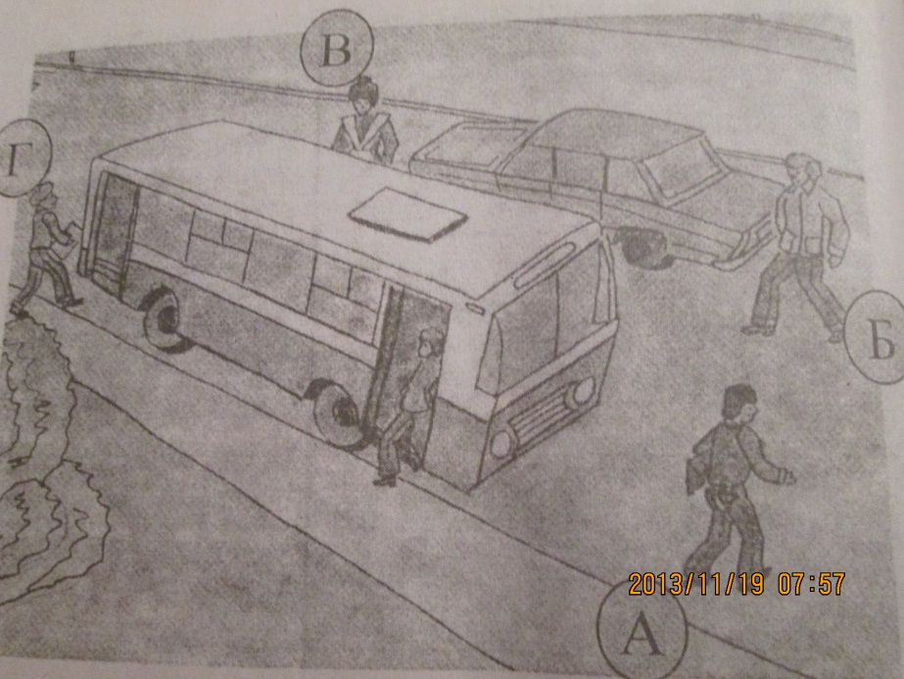
Кто правильно переходит дорогу?
Выбери правильный ответ.
- Пешеход В и Г
- Только пешеход Б
- Все
- Никто
Задача 6.
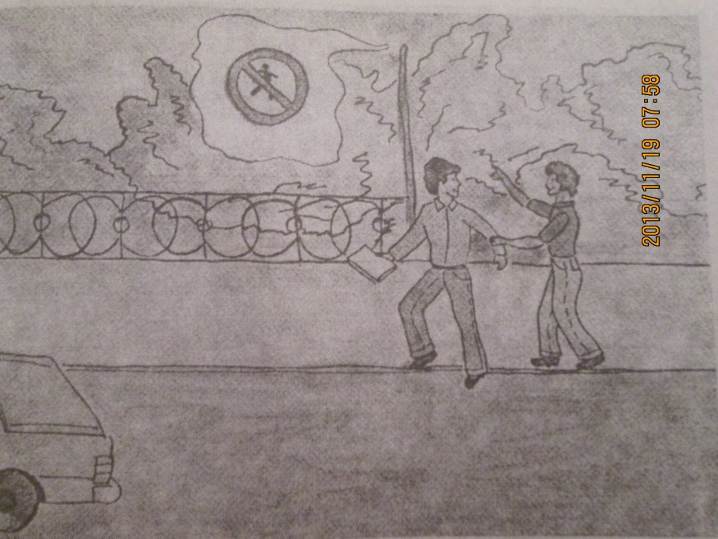
Можно ли этим мальчикам переходить дорогу?
Выбери правильный ответ.
- Можно
- Нельзя
- Можно только в сопровождении взрослых.

Правильные ответы:
№ | 1 | 2 | 3 | 4 | 5 | 6
Ответ | 2 | 2 | 2 | 3 | 4 | 2

Ситуационные задачи по дорожной азбуке
Задача 1.
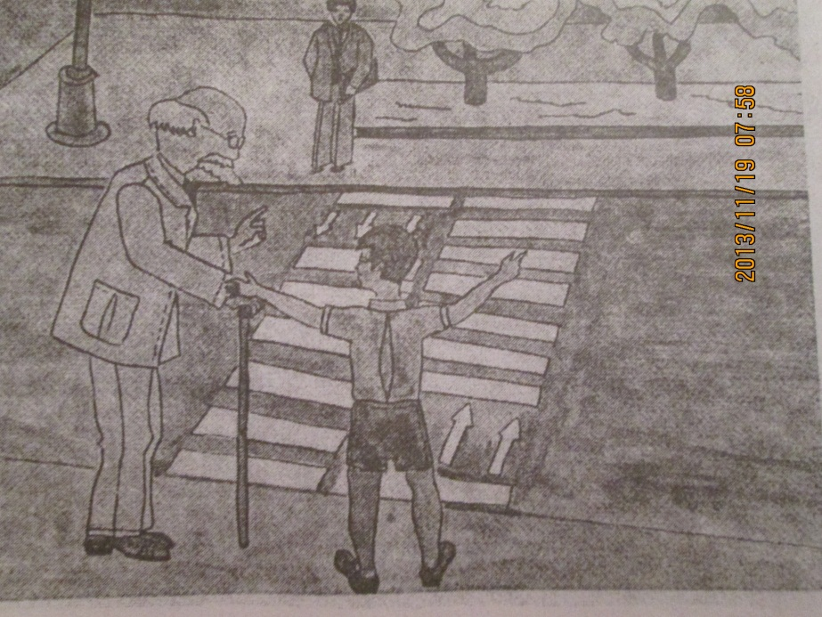
Мы с дедушкой подошли к проезжей части дороги.
- Дедушка, идем быстрее, машина еще далеко, и мы успеем перейти дорогу.
- Не торопись, внучек, надо кое-что учесть, - ответил дедушка.
- Да что там учитывать! – настаивал я.
- А ты подумай, что нужно учитывать в таких случаях?
Ключ к ответу.
Пешеход может выходить на проезжую часть дороги лишь после того, как оценит расстояние до приближающих транспортных средств, их скорость и, сопоставив все это, будет уверен, что своим поведением не создаст помех движению.

Задача 2.
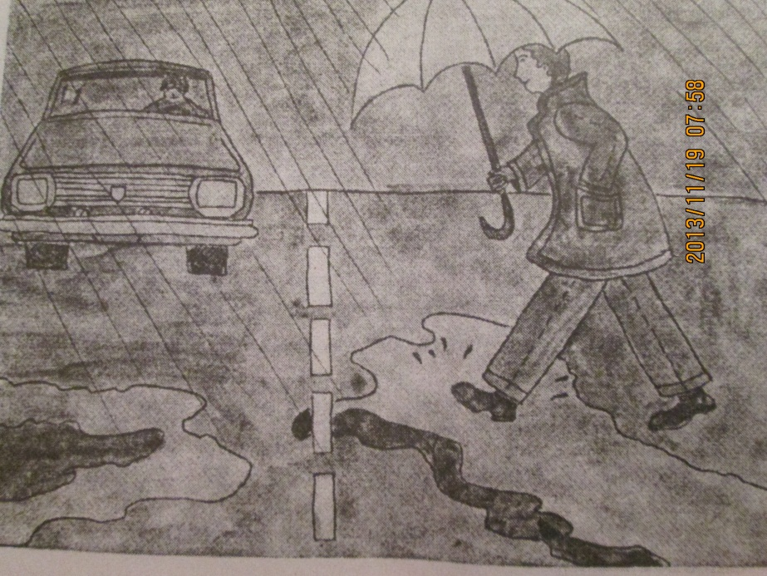
Целый день шел проливной дождь. Мне не хотелось выходить из дома, но к концу дня я все же решил пойти в библиотеку. Подойдя к дороге, я смотрел по сторонам. Машин как мне показалось, поблизости не было. Прикрывшись зонтиком, я зашагал по проезжей части – и вдруг пронзительный визг тормозов! Автомобиль занесло так, что он стал двигаться в обратном направлении.
Испугавшись, я мгновенно оказался на тротуаре. Здесь ко мен обратился мужчина.
- Ты понял, почему это произошло?
И хотя я ответил утвердительно, но ничего не понял. А вы, ребята?
Ключ к ответу.
Нетрудно понять, почему это случилось. Мальчик невнимательно посмотрел по сторонам, забыл о том, что во время дождя видимость ухудшается. В таких случаях нужно быть особенно осторожным.

Задача 3.
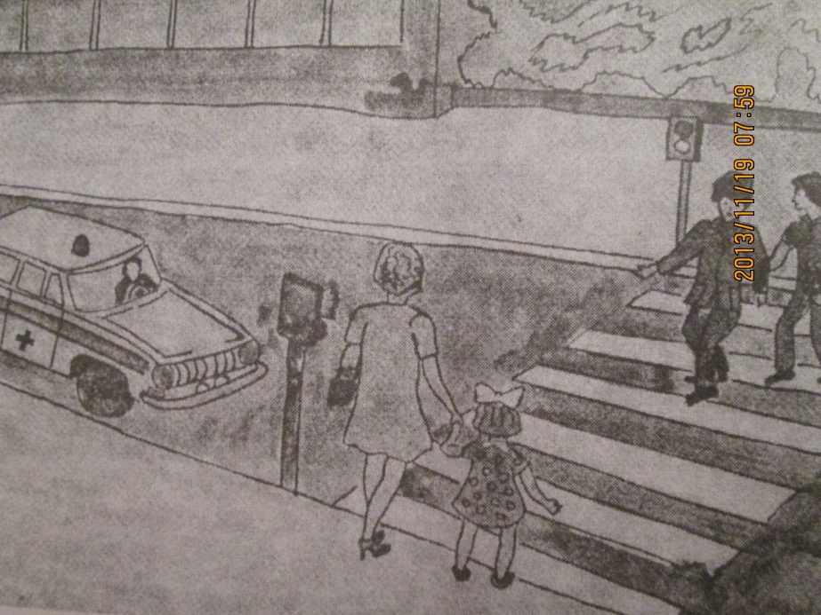
На всю улицу раздался пронзительный сигнал сирены.
- Пропустите скорее меня! Я тороплюсь к больному! Ему очень плохо, он нуждается в срочной помощи! Я везу к нему доктора! Не мешайте мне, дайте дорогу! – «кричала» машина с красным крестом.
- Так что же мы должны делать? Ведь для нас разрешающий сигнал светофора? – подумал Сережа, услышав сирену.
Действительно, как быть пешеходам в этой ситуации?
Ключ к ответу.
Когда к пешеходам приближается транспортное средство, подающее специальный звуковой сигнал, они должны немедленно освободить проезжую часть, а находящиеся на тротуарах – воздержаться от перехода. Сережа с товарищем должны немедленно вернуться обратно на тротуар, а женщина с ребенком подождать, пока проедет автомобиль скорой помощи.

3.Сектор «Кубик будет очень рад, если ты узнаешь знак »
Информационный, запрещающий, сервисный, предупреждающий …

Описание: на кубиках нарисованы знаки дорожного движения. Вызываются ученики и называют знаки по всем сторонам кубика, объясняют, к какой группе тот или иной знак относится (информационно-указательные, запрещающие и т.д.)

Задание к сектору: Назовите, какой дорожный знак на кубике, и объясни, что он означает.

- Сектор «Игра со зрителями»
Как называется часть дороги, предназначенная для машин?
Это слово состоит из 8 букв.
М | О | С | Т | О | В | А | Я

Как называется подземный ход для пешеходов, прорытый под проезжей дорогой с сильным автомобильным движением?
Это слово состоит из двух слов: первое слово – из 10 букв, второе слово – из 7 букв.
П | Е | Ш | Е | Х | О | Д | Н | Ы | Й

Т | О | Н | Н | Е | Л | Ь

Как называется перекладина, установленная перед железно-дорожным переездом, закрывающая путь автомобиля?
Это слово состоит из 8 букв.
Ш | Л | А | Г | Б | А | У | М

Как называется проезжая часть дороги за городом?
Это слово состоит из 5 букв.
Ш | О | С | С | Е

- Сектор. «Найди ошибку»
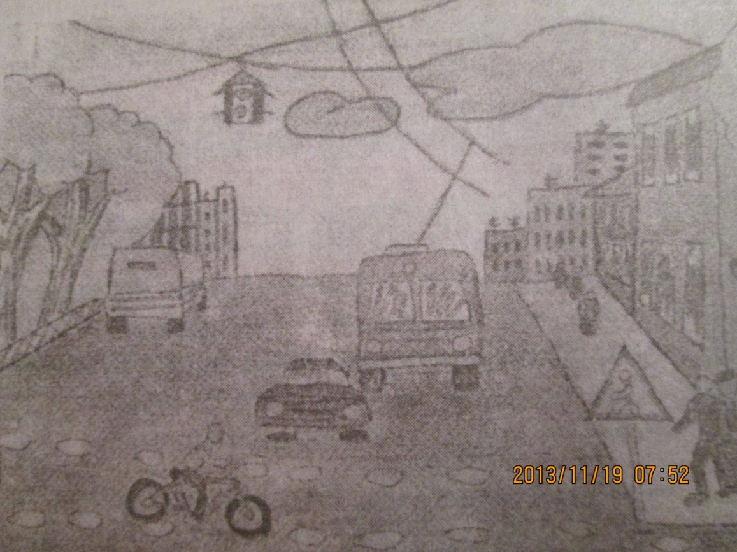
На карте-рисунке дорожной ситуации художник допустил 5 ошибок. Вам нужно найти все ошибки.
Ответы:
- Одна машина движется по левой стороне, что не соответствует правилам.
- Троллейбус нарисован с одной контактной дугой.
- На светофоре изображены 2 света, а не три.
- Вместо дорожного знака «Пешеходный переход» нарисован перед зеброй знак «Осторожно проход закрыт».
- Велосипедист нарушает правила дорожного движения.

- Сектор «Совет-сюрприз по безопасности движения»
Учащиеся дают друг другу совет (устно рассказывают о том или другом правиле безопасности), подтверждая наглядным материалом (плакатами, макетами и схемами их следования в школу, домой, в общественные места частого посещения), развивая монологическую речь и одновременно закрепляя еще раз правила дорожного движения.

ПАМЯТКА
Что должен знать пешеход
На улицах и дорогах много машин и другой техники. Нарушение правил дорожного движения – опасно для жизни. Надо всем хорошо знать правила перехода дороги. Вот эти правила:
- Ходи по тротуару, придерживаясь правой стороны.
- Переходи улицу спокойным шагом только по пешеходному переходу.
- Разрешающий для перехода сигнал светофора – зеленый. На красный и желтый нельзя переходить улицу.
- При переходе дороги убедись в безопасности. Посмотри, нет ли рядом машин.
- За городом безопаснее всего переходу идти по обочине навстречу движущемуся транспортному потоку.
- Ни сзади, ни впереди не обходи стоящий автобус – это опасно. Подожди, пока он отъедет от остановки.
- Если переходишь дорогу с малышом, крепко держи его за руку.
- Никогда не перебегай проезжую часть перед близко идущим транспортом.

